MANUAL DE OPERACIONES

MARIA PAULA PATIÑO APARICIO

YASMIN LUCIA MORENO SUAREZ

VALENTINA GRILLO MARTINEZ

SAMUEL ESTEBAN CASTAÑO GONZALES

JUAN PABLO CONTRERAS LOPEZ

TECNOLOGO EN ANALISIS Y DESARROLLO DE SISTEMAS DE INFORMACION

FICHA 2251717

BOGOTA D.C

2022

INDICE

1. CONTEXTUALIZACION O INTRODUCCION
2. ESTRUCTURA DE PRODUCTO

* MODULOS
* DIAGRAMA DE CLASES
* MODELO RELACIONAR
* DIAGRAMA DE DISTRIBUCION

1. ROLES Y PERMISOS
2. PROCESOS

* BPMN

1. POLITICAS, REGLAS Y RESTRICCIONES

* LISTADO DE SOFTWARE NECESRIO PARA SU CORRECTA EJECUCION
* MANUAL DEL SOFTWARE (INSTALACION)

1. PROBLEMAS Y SOLUCIONES
2. GLOSARIO
3. NOSOTROS

**INTRODUCCION**

Este manual es una guía para las personas interesadas en cómo va a funcionar nuestro sistema, en este manual encontraran la mayoría de la documentación que se ha realizado hasta el momento del Proyecto Pan Pa Todos, esto permitirá comprender el funcionamiento y como actúa el software.

**ESTRUCTURA DE PRODUCTO**

* *MODULOS*

Modulo de Administrador

El módulo de administrador, es el lugar donde se hace la agregación, modificación y eliminación de los productos, podrá ser capaz de ver lo usuarios que se tengan, en donde el llevara el control de los pedidos que se han realizado, al administrador el software le mostrara un mensaje cuando el stock de productos este por debajo de lo debido.

Módulo de Cliente

En el módulo de cliente se podrá hacer un ingreso, en donde el cliente podrá mirar todas las categorías que se tengan en la tienda, respectivamente podrá visualizar los productos y sus características, y también podrá realizar pedidos que le llegaran directamente a la panadería.

**DIAGRAMA DE CLASES**

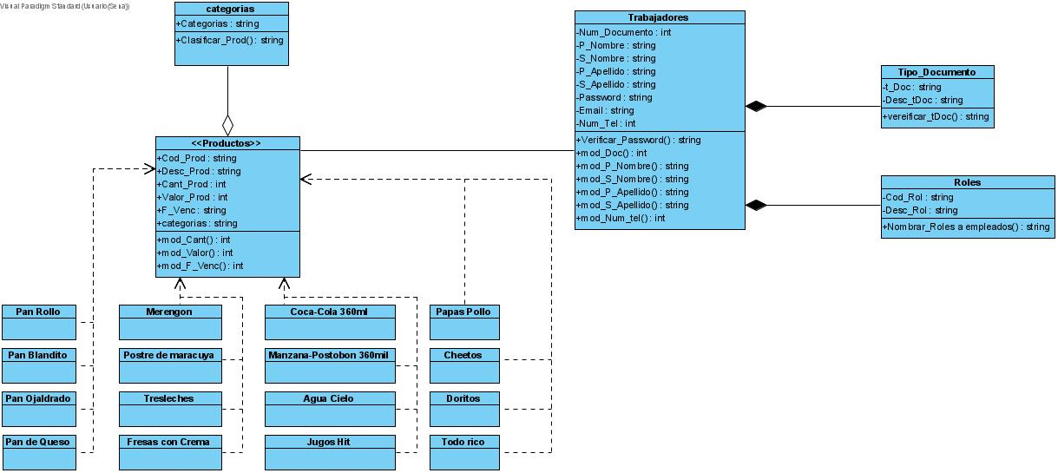

**MODELO RELACIONAL**

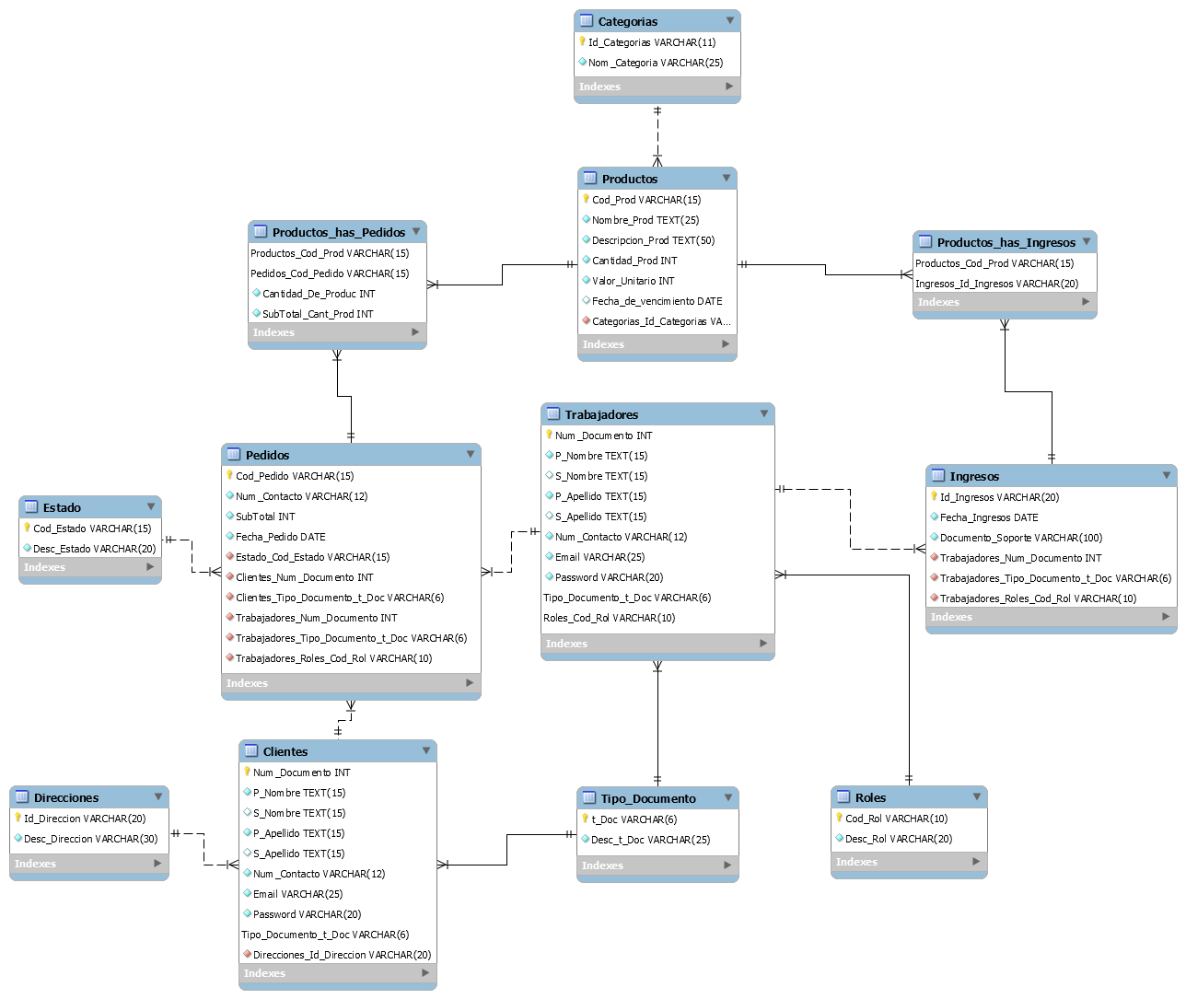

**DIAGRAMA DE DISTRIBUCION**

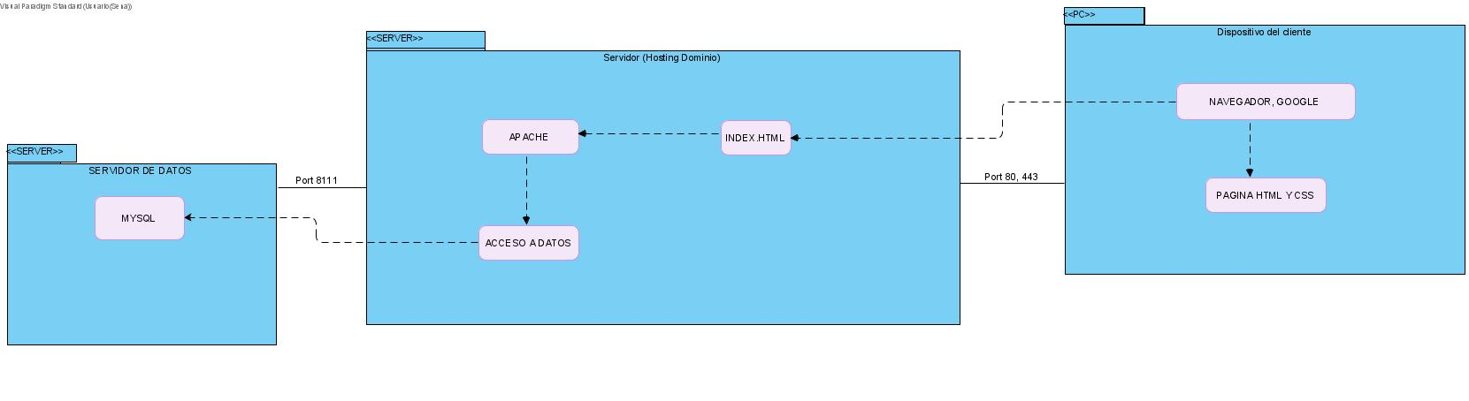

**ROLES Y PERMISOS**

***Cliente***

El cliente solo tiene acceso al módulo en donde se va a desempañar donde puede visualizar los productos, y sus características y realizar sus pedidos.

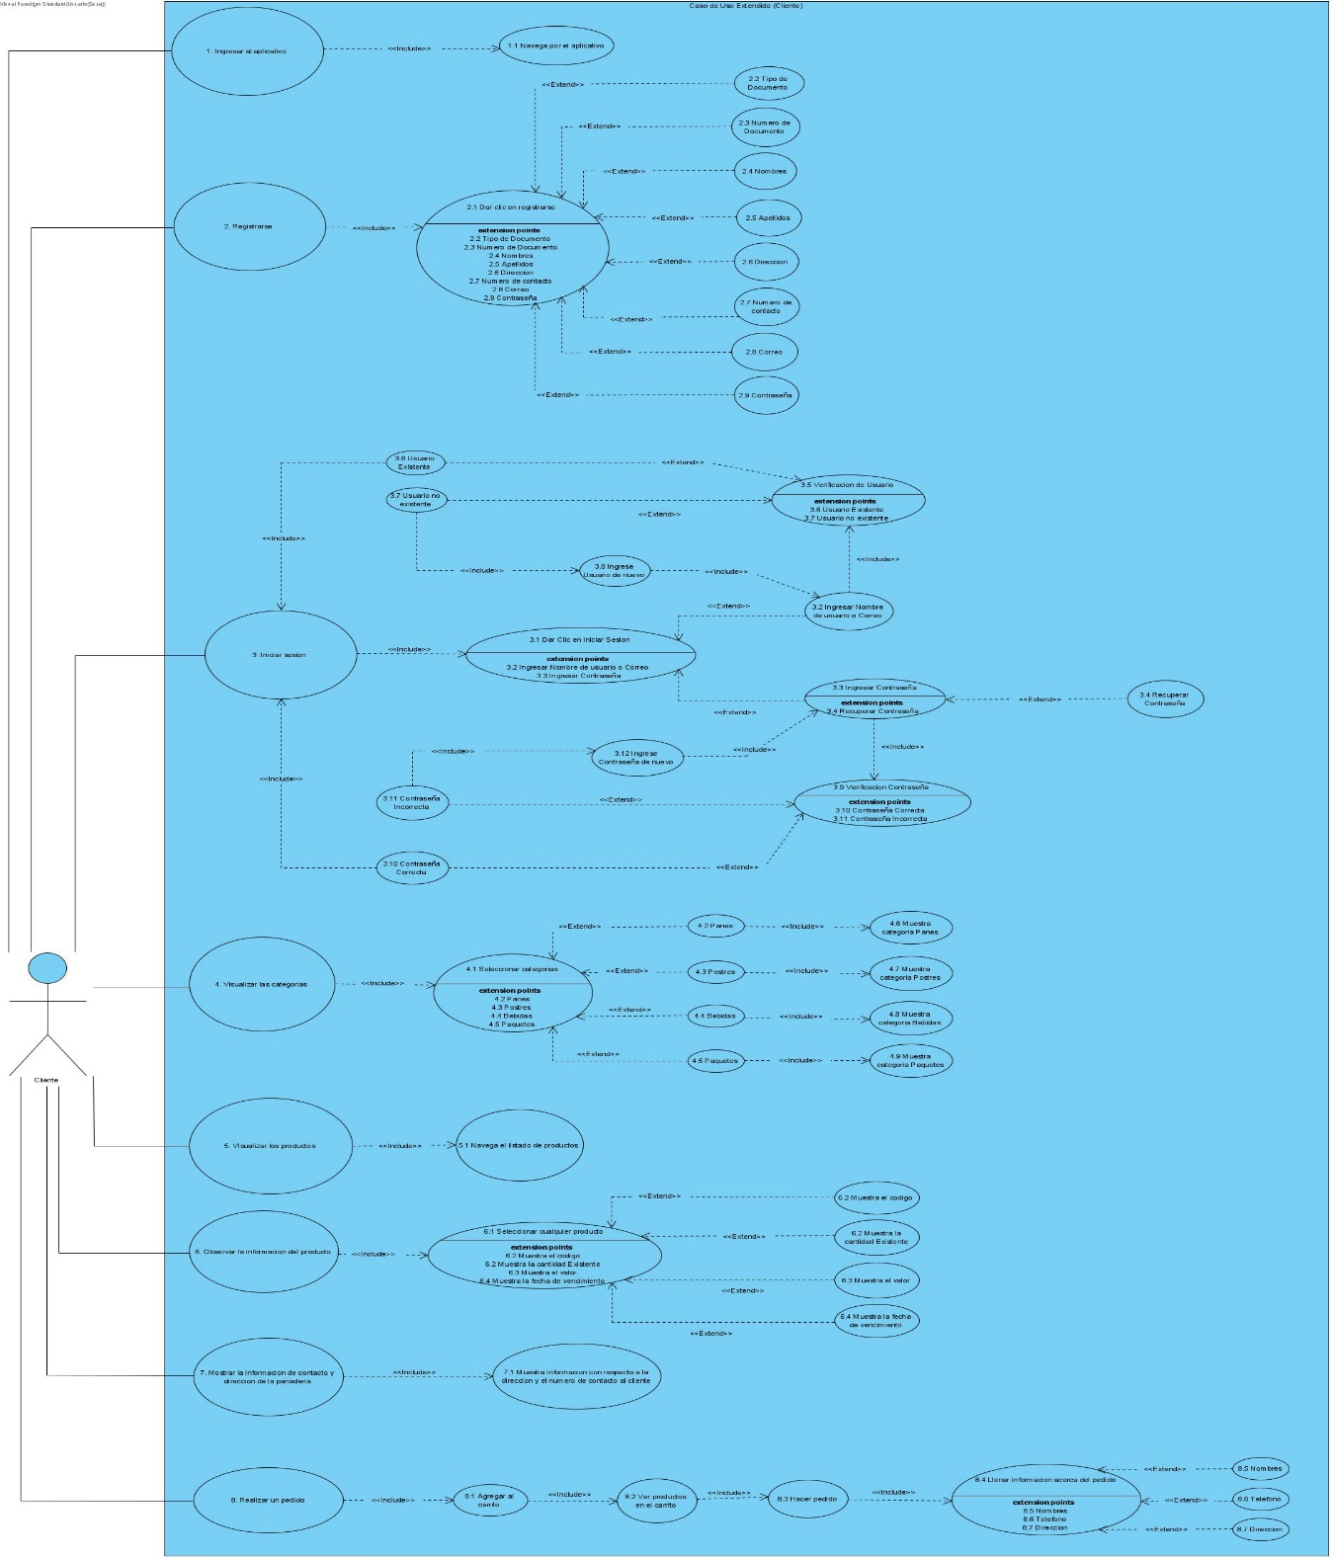

***Administrador***

El administrador tiene el control de la gran mayoría del software en donde puede ver que clientes están registrados cuantos hay, tiene acceso a ver la cantidad de pedidos que se han realizado y puede entrar a editar los productos, tanto como su imagen, valor, cantidad, fecha de vencimiento etc.

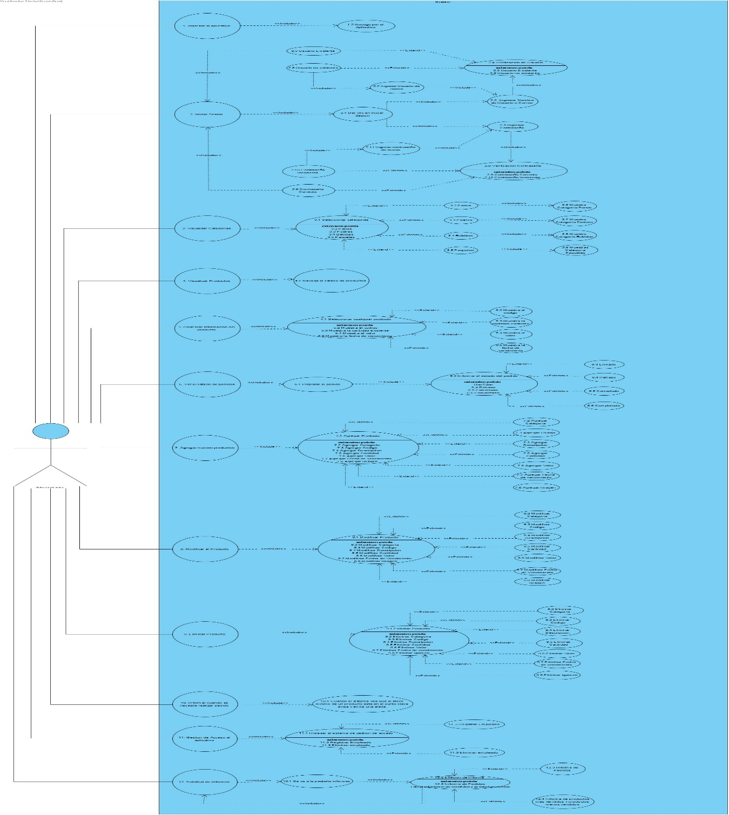

**PROCESOS**

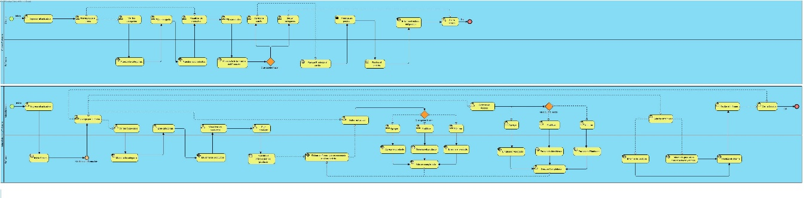

***Cliente***

El cliente entra al software y se logea, navega por el menú, puede visualizar las categorías y elije una el sistema muestra la categoría seleccionada, el sistema muestra los productos visualiza los productos y selecciona uno, el sistema muestra la información, puede agregar al carrito o seguir observando los productos. Luego el cliente realiza el pedido, el sistema recibe el pedido y notifica. Finalmente, el cliente cierra sesión.

***Administrador***

El administrador entra y se logea, puede navegar por el sistema, puede modificar el acceso si quiere agregar, modificar o eliminar algún producto, si también lo desea puede solicitar un informe que le diga los productos que faltan o están por debajo del stock mínimo.

**POLITICAS, REGLAS Y RESTRICCIONES**

**Listado de software necesario para su correcta ejecución**

* XAMPP

Es una herramienta de desarrollo que te permite probar tu trabajo (páginas web o programación por ejemplo) en tu propia computadora sin necesidad de tener que acceder a internet.

* VISUAL PARADIGM

Presenta todos los diagramas UML y herramientas ERD esencialmente en el diseño de sistemas y bases de datos. ... Wireframe y storyboard también ayudan a los desarrolladores a diseñar pantallas e implementar interacciones del sistema.

* MYSQL

Es un sistema de gestión de bases de datos relacionales (RDBMS) de código abierto respaldado por Oracle y basado en el lenguaje de consulta estructurado (SQL). MySQL funciona prácticamente en todas las plataformas, incluyendo Linux, UNIX y Windows.

* SUBLIME TEXT

Es un editor de código muy rápido y sofisticado que nos permitirá ejecutar un montón de tareas de forma muy rápida y sencilla. Soporte muchos lenguajes de programación y dispone de un sistema de instalación de paquetes adiciones que amplían sus características de forma ilimitada.

* BALSAMIQMOCKUPS

Es una herramienta que permite diseñar de forma rápida y sencilla maquetas de interfaz para webs y aplicaciones móviles. De pago, aunque se puede probar de forma gratuita.

**MANUAL DEL SOFTWARE (INSTALACION)**

|  |
| --- |
| [**https://drive.google.com/file/d/1cYuxneLmf0wGiQZ52n6GhvTutB885qMz/view?usp=sharing**](https://drive.google.com/file/d/1cYuxneLmf0wGiQZ52n6GhvTutB885qMz/view?usp=sharing) |

**PROBLEMAS Y SOLUCIONES**

Puede que el software presente errores cuando se hagan el ingreso de nuevos productos en algún momento, ya que puede ser una carga masiva de ellos y no puede llegar a aguantarlos, se busca implementar que se suban de a 20 productos como máximo para que esto no haga que el proceso se vuelva más lento.

**GLOSARIO**

|  |  |
| --- | --- |
|  | DEFINICION |
| Software | Logicial o soporte lógico al sistema formal de un sistema informático, que comprende el conjunto de los componentes lógicos necesarios que hace posible la realización de tareas específicas |
| Implementar | Poner en funcionamiento o aplicar métodos, medidas, etc., para llevar algo a cabo |

**NOSOTROS**

|  |  |  |
| --- | --- | --- |
| Nombres | Correo | Numero de teléfono |
| Samuel Esteban Castaño González | [samicasta11@gmail.com](mailto:samicasta11@gmail.com) | 3012514581 |
| Juan Pablo Contreras López | [contreraslopezjuanpablo026@gmail.com](mailto:contreraslopezjuanpablo026@gmail.com) | 3132597471 |
| María Paula Patiño Aparicio | [mppatino54@misena.edu.co](mailto:mppatino54@misena.edu.co) | 3172727783 |
| Yasmin Lucia Moreno Suarez | [ylmoreno243@misena.edu.co](mailto:ylmoreno243@misena.edu.co) | 3118271726 |
| Valentina Grillo Martínez | [valemargrillo08@gmail.com](mailto:valemargrillo08@gmail.com) | 3196280867 |
| Pan Pa Todos | [panpatodoos@gmail.com](mailto:panpatodoos@gmail.com) |  |